Juana Agundiz Villela

Líder Coordinador de Proyectos
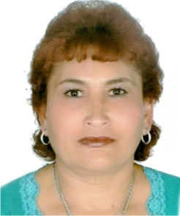

Nivel máximo de estudios | Secundaria
Áreas de conocimiento | Taller capacitación para fortalecer la operación iniciativas y acciones de los concejos de participación ciudadana en materia de seguridad y prevención social de la violencia y delincuencia;Curso planeación y presupuesto participativo Instituto Electoral del Distrito Federal
Experiencia laboral
Periodo | de octubre/2012 a actual
Institución | Delegación Álvaro Obregón
Cargo | Líder Coordinador de Proyectos
Periodo | de marzo/2009 a septiembre/2012
Institución | Delegación Álvaro Obregón
Cargo | Coordinadora
Periodo | de octubre/2006 a febrero/2009
Institución | Delegación Álvaro Obregón
Cargo | Promotor Voluntario

